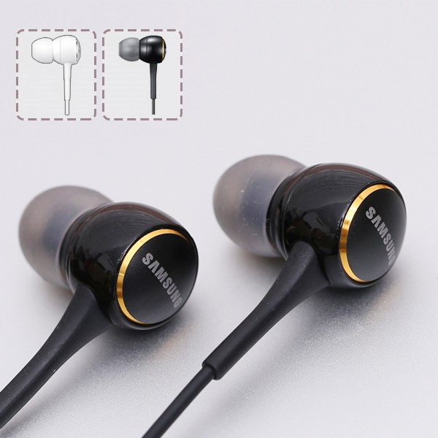SAMSUNG

**Tai nghe nhét trong Samsung IG935B**

**300.000₫**

Xuất xứ Việt Nam

# Bộ Adapter sạc kèm cáp Type C Samsung TA20EW

**320.000₫**

Xuất xứ Trung Quốc

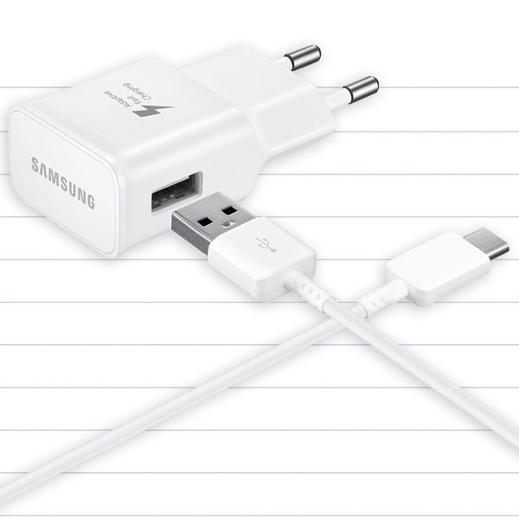

# Bộ sạc xe hơi 2 cổng 2A kèm cáp Micro Samsung LN920

**400.000₫**

Xuất sứ: Trung Quốc

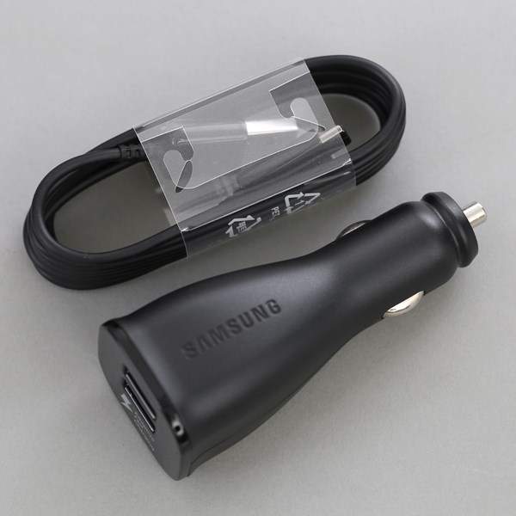

APPLE

# Dây cáp Lightning 2 m Apple MD819

**690.000₫**

Xuất xứ Trung Quốc

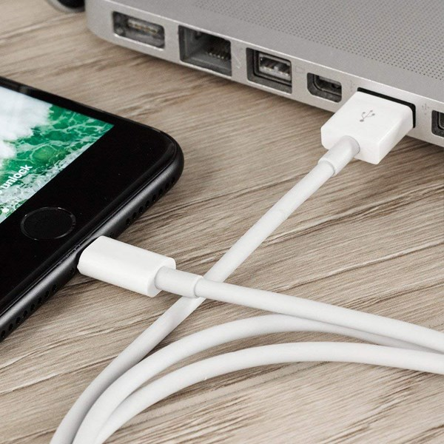

# Tai nghe Earpods Apple MNHF2

**790.000₫**

Xuất xứ Trung Quốc

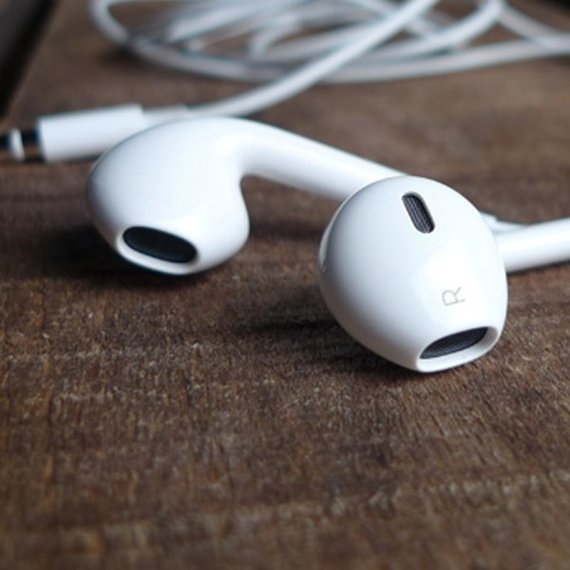

# Ốp lưng iPhone 7-8 Silicone Apple MQGQ2 Hồng

**990.000₫**

Xuất xứ Trung Quốc

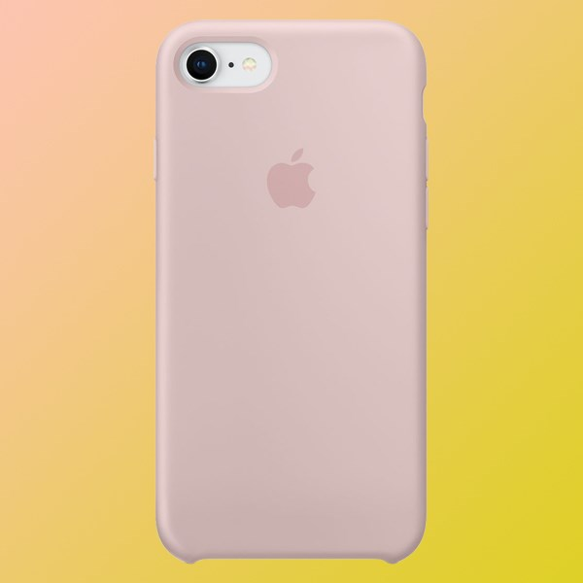

XIAOMI

# Đồng Hồ Thông Minh Xiaomi Amazfit Pace

2.499.000 ₫

Xuất xứ Trung Quốc

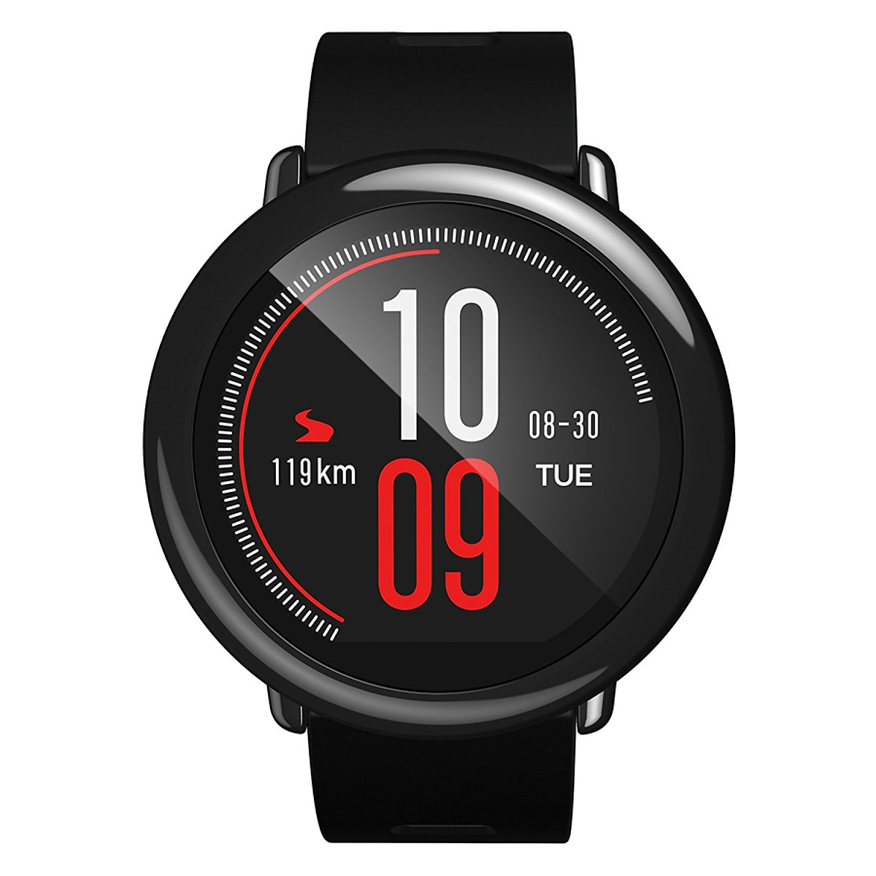

# Pin Sạc Dự Phòng Xiaomi Mi 2C 20.000 mAh 2 Cổng USB Tích Hợp QC 3.0 PLM06ZM

399.000 ₫

Xuất xứ Trung Quốc

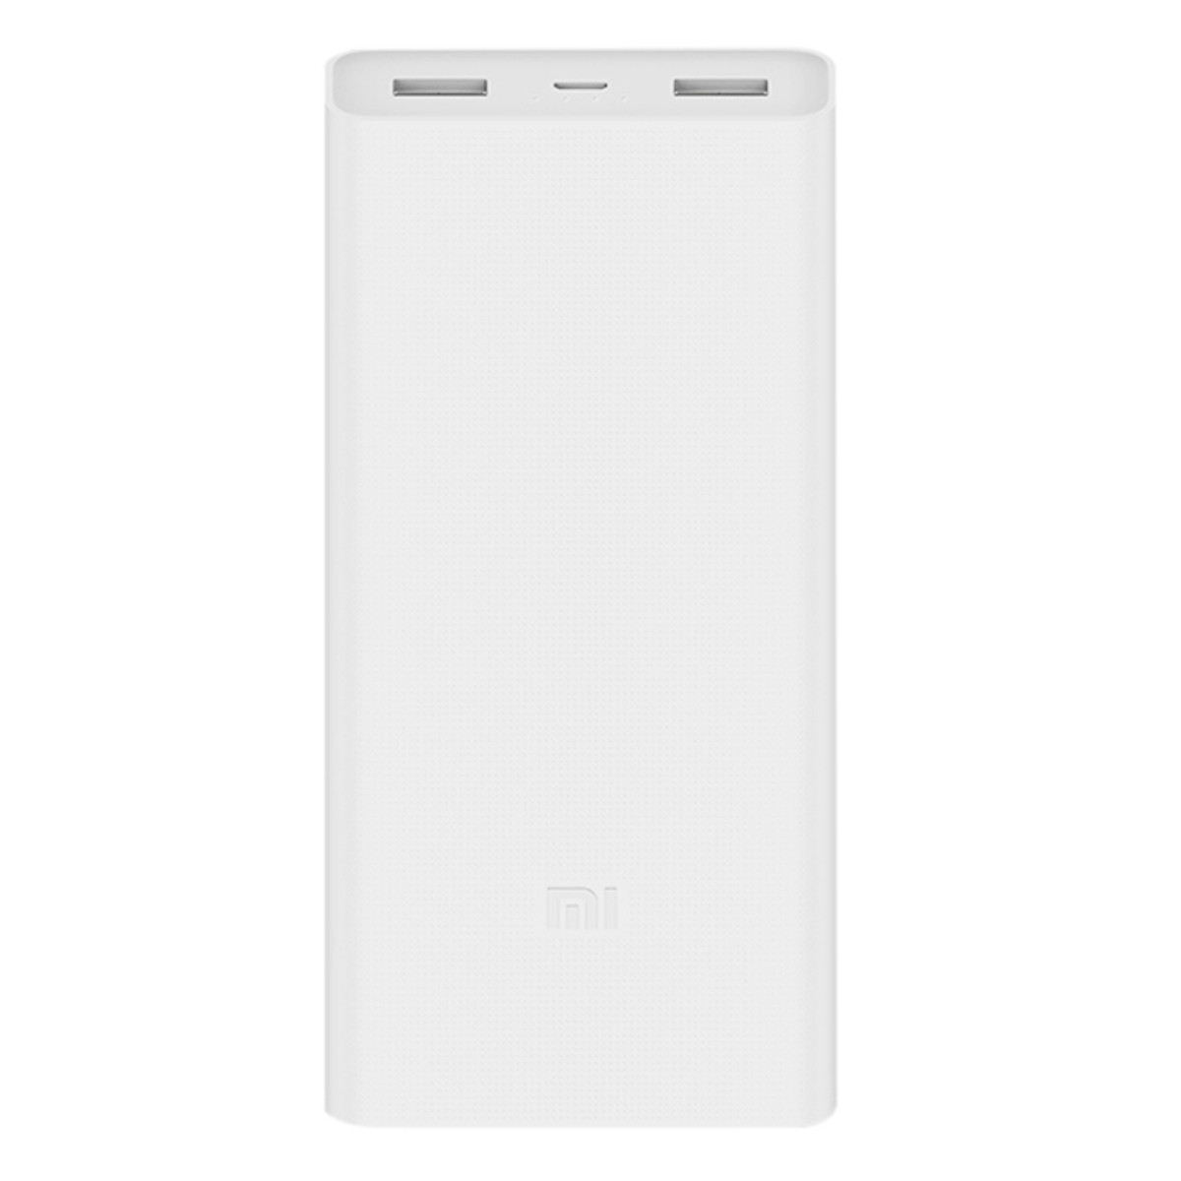

# Gậy Chụp Ảnh Tự Sướng Bluetooth Xiaomi Mi Tripod

355.000 ₫

Xuất xứ Trung Quốc

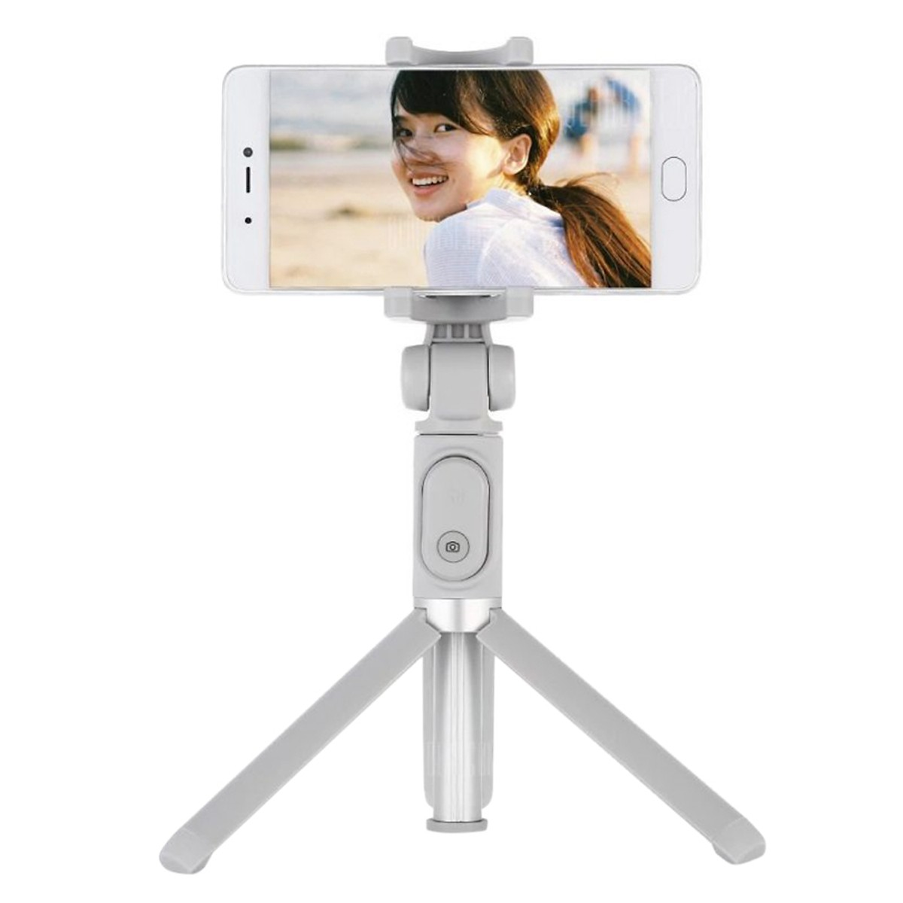

HUAWEI

# Cục sạc Nhanh HUAWEI 2A

299.000 ₫

Xuất xứ: Trung Quốc

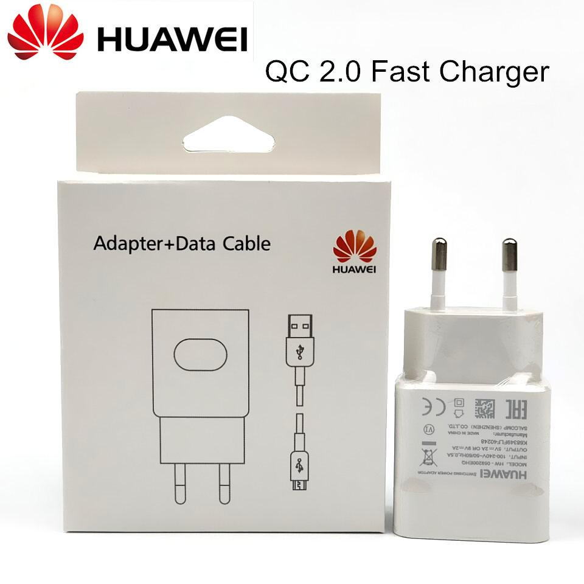

# Cable sạc Huawei Micro USB

60.000 ₫

Xuất xứ: Trung Quốc

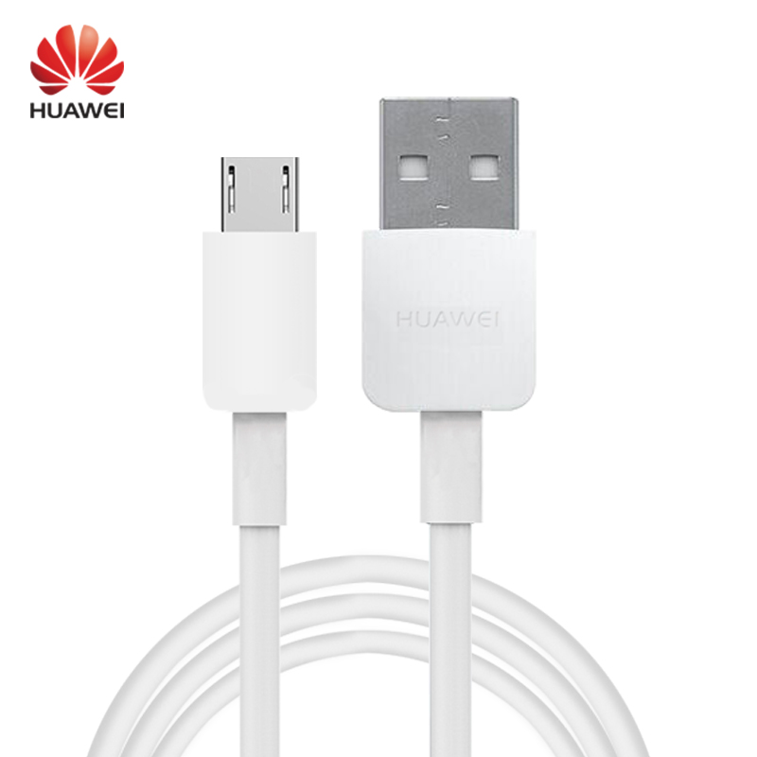

# Ốp lưng Huawei 3i nhựa dẻo Slim TPU OSMIA Nude

**50.000₫**

Xuất xứ: Trung Quốc

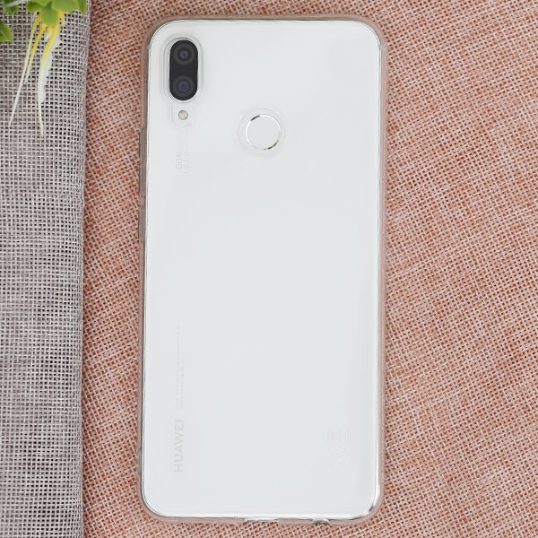

OPPO

# Ốp lưng Oppo F9 Nhựa dẻo Slim TPU Jewel COSANO nude xám

**100.000₫**

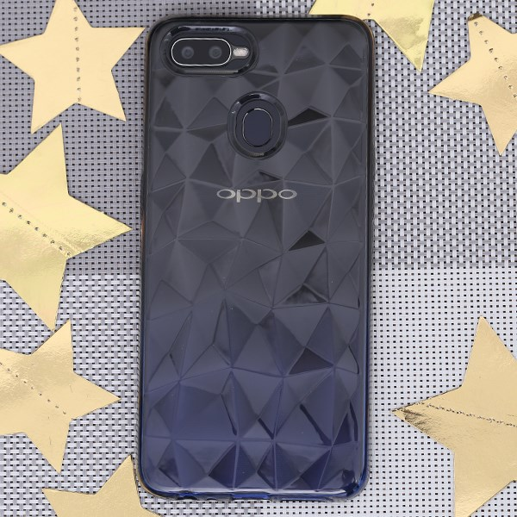

# Tai Nghe OPPO MH124

**250,000 VNĐ**

**Xuất xứ: Trung quốc**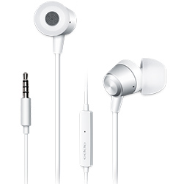

# Ốp lưng OPPO Neo 7

**180,000 VNĐ**

**Xuất xứ: Trung Quốc**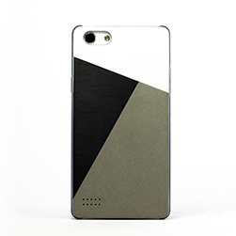

# Ốp lưng Nokia 2 Nhựa dẻo Armour Soft JM Đen

# **51.000₫**

# ****Xuất xứ: Trung quốc****

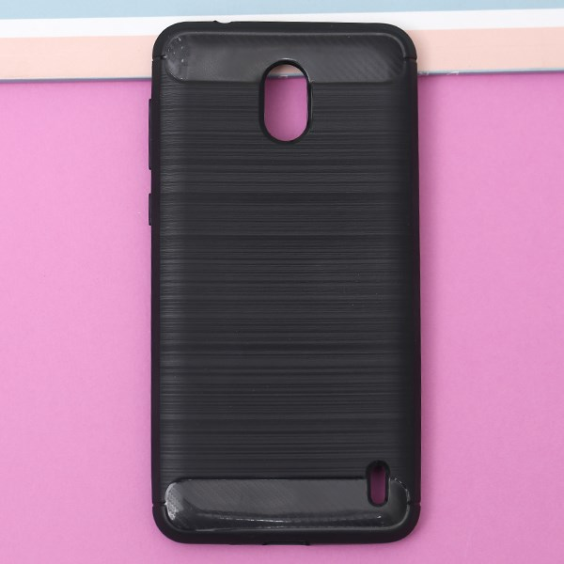

# Pin Nokia 4L Pisen 1550 mAh

**30.000₫**

# ****Xuất xứ: Trung quốc****

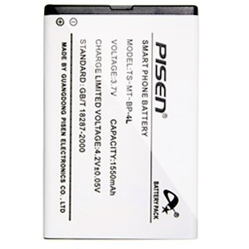

# Sạc dây Nokia đầu nhỏ 1 m eSaver X032

**60.000₫**

# ****Xuất xứ: Trung quốc**** Sáº¡c dÃ¢y Nokia Äáº§u nhá» 1 m eSaver X032